Sinh viên thực hiện: Nguyễn Hải Đăng

Mã số sinh viên: 20120049

**BÁO CÁO môn học  - KIẾN TẬP NGHỀ NGHIỆP**

**HỌC KỲ II – NĂM HỌC 2022-2023**

**BÁO CÁO MÔN KIẾN TẬP NGHỀ NGHIỆP**

**KHOA CÔNG NGHỆ THÔNG TIN**

**TRƯỜNG ĐẠI HỌC KHOA HỌC TỰ NHIÊN - ĐHQG TPHCM**

**YÊU CẦU BÁO CÁO**

|  |  |
| --- | --- |
| **Loại bài tập** | **🗹 Báo cáo** |
| **Ngày bắt đầu** | **21/02/2023** |
| **Ngày kết thúc** | **28/04/2023** |
| **Tên báo cáo** | **Nộp hồ sơ ứng tuyển (Yêu cầu 1b)** |

**MỤC LỤC**

A. Hồ sơ ứng tuyển 2

I. Công ty KMS Technology 2

II. CV ứng tuyển 3

III. Thư ứng tuyển (tiếng anh) 4

IV. Email gửi nhà tuyển dụng 5

# Hồ sơ ứng tuyển

## Công ty KMS Technology

KMS Technology là một công ty phần mềm Việt Nam được thành lập vào năm 2009, chuyên cung cấp các dịch vụ phát triển sản phẩm phần mềm, tư vấn và triển khai các giải pháp công nghệ, cùng với hoạt động khởi nghiệp và đầu tư. Với 11 năm hoạt động, công ty đã phát triển đội ngũ hơn 1000 nhân viên tại Mỹ và Việt Nam và đưa ra thị trường thế giới 3 sản phẩm phần mềm.

Tôi muốn ứng tuyển vào vị trí Fresher - Mobile Developer tại KMS Technology vì công ty này là một trong những công ty công nghệ phần mềm hàng đầu tại Việt Nam. Điều này cho thấy rằng công ty đang có một môi trường làm việc chuyên nghiệp và đầy cạnh tranh, điều mà tôi tin là rất tốt cho sự phát triển nghề nghiệp của mình.

Vị trí Fresher - Mobile Developer là một vị trí tuyệt vời để bắt đầu sự nghiệp của tôi. Tôi đã học qua nhiều kiến thức liên quan đến phát triển ứng dụng di động như hoàn thành các đồ án môn học với số điểm cao, được các thành viên trong nhóm tin tưởng giao nhiệm vụ quản lý đồ án mặc dù vẫn còn thiếu sót.

Tôi muốn áp dụng kiến thức này vào thực tế để phát triển và rèn luyện kỹ năng của mình và cũng mong muốn được học hỏi từ các chuyên gia tại KMS Technology và tham gia vào các dự án thực tế để trở thành một chuyên gia trong lĩnh vực này.

Cuối cùng, tôi muốn trở thành một thành viên của KMS Technology bởi vì tôi tin rằng công ty này có tầm nhìn và sứ mệnh phát triển công nghệ và mang lại giá trị cho khách hàng. Tôi mong muốn được đóng góp vào sứ mệnh đó và phát triển sự nghiệp của mình cùng với KMS Technology.

## CV ứng tuyển

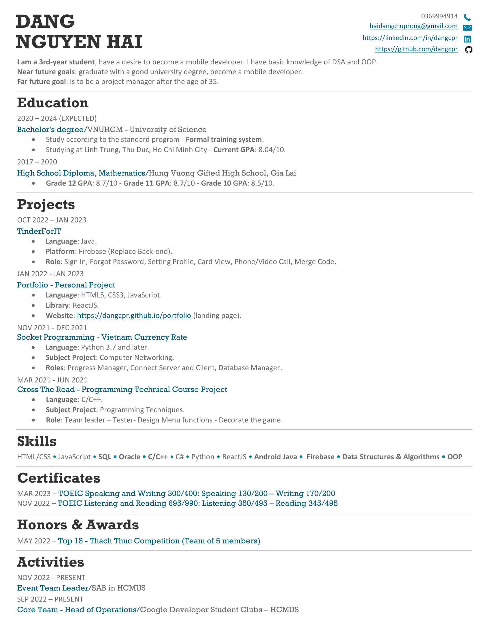

## Thư ứng tuyển (tiếng anh)

Dear Human Resources Department - KMS Technology Company,

My name is Nguyen Hai Dang, currently a student at the Faculty of Information Technology, University of Science - Vietnam National University, Ho Chi Minh City - 3rd year. I am writing this letter to apply for the position of Fresher - Mobile Developer. at KMS Technology.

I am a technology lover and always eager to learn new knowledge. I have learned a lot about mobile app development and want to put that knowledge into practice to develop and hone my skills. The position of Fresher - Mobile Developer at KMS Technology is a great opportunity for me to start my career in this field.

I believe that with my experience and skills, I will meet the requirements of this job. I know programming languages such as Java, C#, …, have experience with platforms: Firebase, and Flutter, … and have worked on a course project in a mobile application school. In addition, I also have a background in Data Structures & Algorithms and Object Oriented Programming. I am also capable of using software development tools and have problem-solving skills. In addition, I have a hard-working, careful, and detail-focused mentality, especially in programming.

With the vision and mission of KMS Technology, I believe this is the right company for me. I am impressed with the company's track record in developing software products and technology solutions that meet customer needs. I would like to be a part of the KMS Technology team to contribute to that mission and grow my career with the company.

I hope you will consider my application and the opportunity for me to showcase my abilities. Thank you for taking the time to read my letter.

Best regards,

Nguyen Hai Dang

## Email gửi nhà tuyển dụng

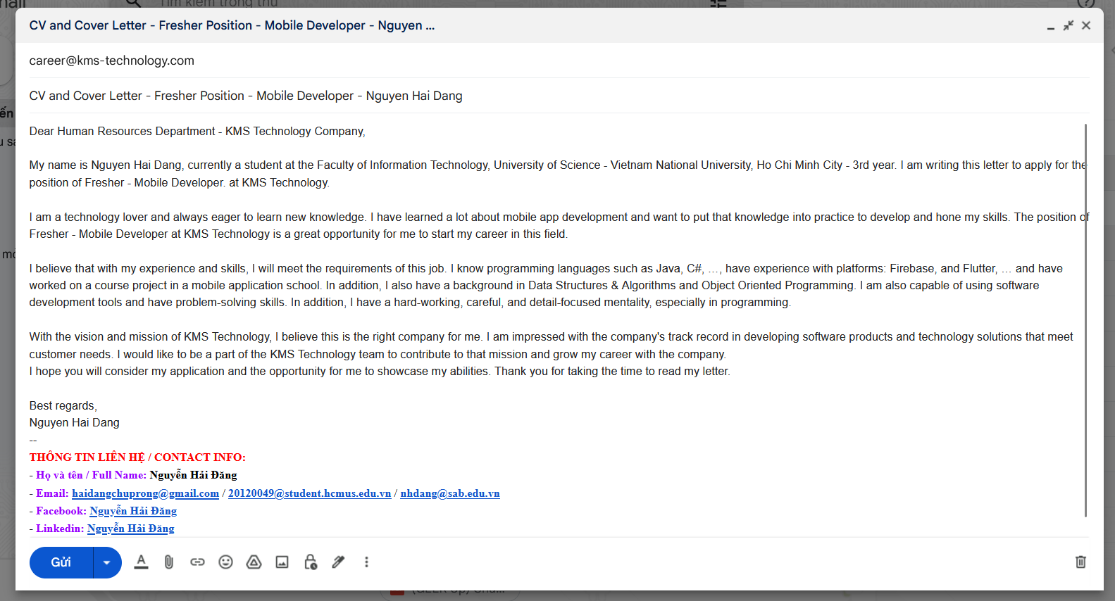

# Định hướng tương lai

## Điểm mạnh, điểm yếu cá nhân

## Định hướng nghề nghiệp trong tương lai

## Kế hoạch ngắn hạn và dài hạn